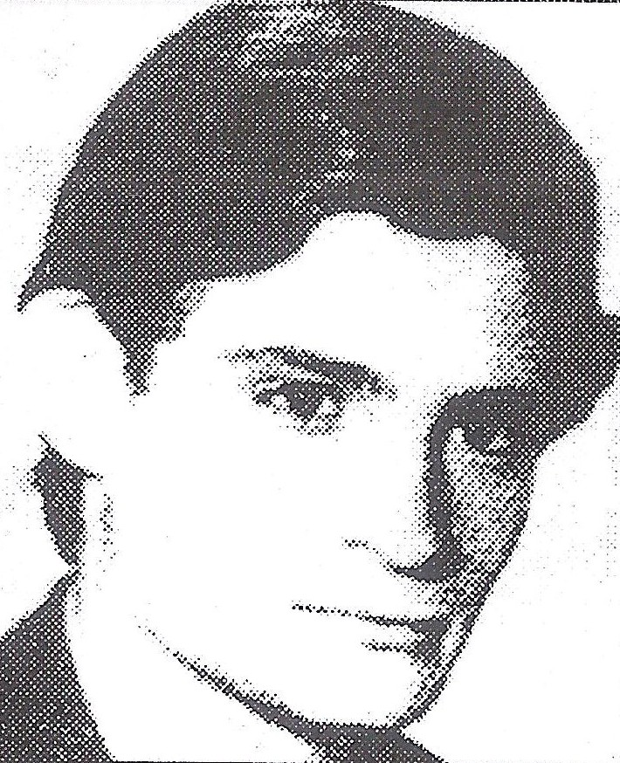

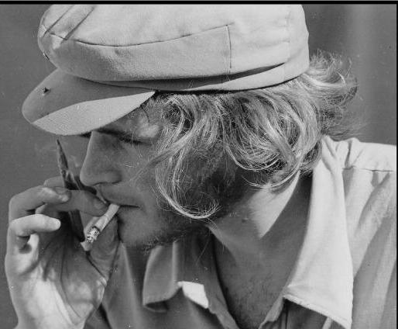

BIOGRAFÍA TERMINADA

Rafael Arnaldo Tello Biscayart, “Rafa” o “Rafita” para sus conocidos, nació el 13 de abril de 1952 en la ciudad de La Plata. Fue hijo de Pablo Celiar Tello, periodista y redactor en jefe del diario El Día hasta su muerte en 1969, y de María Esther Biscayart, docente e inspectora de escuelas. Sus hermanos eran Pablo Daniel, Marcelo Rodolfo y Rosalía. De chico vivió con su familia en el Diag. 94 N°85 y luego en la calle 17 y 46 N°715 de la ciudad.

“Rafa” fue alumno en la Escuela N° 42 de La Plata y, entre 1963 y 1966, cuando su familia se trasladó a trabajar por un breve período a Inchausti, cursó junto a sus hermanos parte de su escolaridad en la localidad de Valdés, partido de Veinticinco de Mayo, provincia de Buenos Aires. Siempre refería anécdotas y recuerdos de sus travesías montando a caballo con sus hermanos hasta la escuela; por ejemplo, cuando un rayo cayó a tierra, sobre un árbol, haciéndolo volar en miles de astillas, llenando la pampa con perfume a pino.
Luego realizó el secundario en el Colegio Nacional “Rafael Hernández” de la Universidad Nacional de La Plata (UNLP), de donde egresó en 1970.
En 1971 se inscribió en la carrera de Antropología en la Facultad de Ciencias Naturales de la UNLP, que en ese entonces dictaba sus clases en el Museo de Ciencias Naturales; a la vez que en la carrera de Filosofía en la Facultad de Humanidades y Ciencias de la Educación de la UNLP.

Jugó un tiempo al rugby en La Plata Rugby Club, al igual que sus hermanos.

Era hincha de Gimnasia como gran parte de su familia. Siendo niño, iba a la cancha al cuidado del profesor Ural Pérez, un gran amigo de su papá, con quien compartían además de su simpatía por “el lobo”, conversaciones sobre la historia de los pueblos.
También, sus tíos Carlos, Miguel Ángel, Roque Teófilo, y su papá Pablo, jugaron al fútbol y al básquet en el Club. Por su parte, su prima Claudia Tello, fue integrante del equipo de atletismo del Club que era capitaneado por Leonidas Lopez Osornio.
Pasados los años, Pedro, Simón y Fermín Tello, los tres hijos de Rafael, también asistieron a la escuelita de básquet de Gimnasia.

Su familia lo recuerda como una persona muy ingeniosa, tranquila, afectuosa y solidaria.

Su vinculación con la política comenzó de chico, tanto su padre como su madre eran anarquistas, militaron en la biblioteca “José Ingenieros” y en la Federación Obrera Regional Argentina (FORA), a su vez, escribieron en el periodico La Protesta. Es por esto que Rafa se acercó de chico a la formación y a los debates que ocurrían al interior de la FORA. Luego, de joven, participó del Centro de Estudiantes del Colegio Nacional. Posteriormente, militó en la organización anarquista Resistencia Libertaria (RL), al igual que sus hermanos Pablo y Marcelo, y su madre María Esther. En la misma época, trabajó vendiendo libros de la editorial Proyección que difundía el ideario anarquista.

En 1970 conoció a Mariana Arcondo, nombrada “Maritxu” por sus abuelos vascos, con quien además de compartir las ideas y la militancia, formaron una familia y tuvieron tres hijos: en 1973 nació Pedro, en 1974 Simón y en 1975 Fermín.

Entre 1969 y 1975 reactivó, con sus hermanos, la carpintería del abuelo de su compañera, a la que llamaron “El clavo sonriente”, la misma estaba ubicada en la calle 53 entre 18 y 19 N°1185, allí también funcionó el taller de arte infantil “La Casa”, ambos emprendimientos eran desarrollados por los hermanos Tello y sus compañeras.
Rafael trabajó durante un tiempo en la mueblería “Comoglio” ubicada en calle 5 entre 44 y 45 de nuestra ciudad, para adquirir formación en el oficio.
En agosto de 1975 los hermanos decidieron cerrar la carpintería a raíz de la represión que sufrieron varios militantes de la organización. Fue entonces que Marcelo se trasladó a Córdoba con su compañera Viviana Serafini y su hija Ana, y Rafael y Mariana se fueron a vivir a la ciudad de Buenos Aires, donde “Rafa” trabajó en múltiples tareas vinculadas a la carpintería: en una empresa constructora haciendo encofrados en altura y en una fábrica de carrocerías para colectivos.
Debido a la feroz persecución política sufrida por quienes eran militantes populares, la organización anarquista RL fue víctima de secuestros y desapariciones de parte de sus integrantes. El 9 de marzo de 1976 su hermano Marcelo fue secuestrado en la provincia de Córdoba, siendo visto por última vez en el CCD “Campo de la Ribera”. Por este motivo, Rafael se mudó a la localidad de Martínez y Pablo se fue con su pareja a Olivos. A la vez, los hermanos ingresaron al astillero “El Quartón” de la localidad de San Fernando, poniendo como capital societario algunas máquinas de su anterior carpintería. En ese astillero se construían veleros de un cuarto de tonelada, de allí su nombre.

La tarde del 31 de mayo de 1978, un día antes del comienzo del mundial de fútbol, Rafael, Pablo y otros trabajadores fueron secuestrados de su lugar de trabajo en el astillero. Ese mismo día su esposa fue secuestrada en la casa de su tía en Ituzaingó. Lo mismo le ocurrió a la esposa de Pablo, a quien secuestraron en su casa de Olivos. Sus tres hijos y los dos hijos de Pablo, quedaron al cuidado de otras personas. Ambas fueron liberadas en el mes de junio y pudieron dar testimonio de que vieron secuestrados a sus compañeros en el CCD “El Banco”. Posteriormente, gracias a los juicios, se supo que ambos fueron vistos en el CCD “La Cacha”.
Esther, madre de los hermanos Tello, ya estaba exiliada en Francia desde 1975. Allí se volcó de lleno a buscar información sobre las desapariciones de sus tres hijos y de los demás desaparecidos, y posteriormente encabezó en el exterior el pedido de justicia por el asesinato, en 1983, de su sobrino Eduardo Daniel Pereira Rossi Biscayart. Fue parte del grupo fundador de la organización Madres de Plaza de Mayo Línea Fundadora.

Al día de hoy el recuerdo de Rafael se lleva con orgullo en las paredes de la Facultad de Ciencias Naturales y Museo de la UNLP. También un aula del Colegio Nacional lleva el nombre de los tres hermanos.
En el año 2008 un grupo de muralistas se denominó “Brigada Muralista Hermanos Tello” en honor a los hermanos Tello.
En 2019 fue entregado a su familia el legajo reparado de estudiante de la FaHCE. En el año 2023 también fue entregado su legajo reparado de estudiante del Colegio Nacional de La Plata.

Al día de hoy no se encontraron los restos de los hermanos, continúan desaparecidos.

Rafael ArnaldoTello Biscayart, en Gimnasia ¡Presente, siempre!

DATOS

Tello, Rafael Arnaldo
- 1978
- Estado
- Detenido/a desaparecido/a
- Fecha de secuestro:31/05/1978
- Lugar de secuestro:TIGRE. BS. AS.

Nombre: Rafael Arnaldo Tello Biscayart
Edad en el momento de su desaparición: 26
Fecha de nacimiento:13/04/1952
Lugar de nacimiento:La Plata, Bs. As.
Nacionalidad: Argentina/Francesa
Apodos: Rata, Rafita.
Domicilios: De chico, vivía en Diag 94 nro 85 y luego en 17 y 46, hasta que formó pareja. Último domicilio: Santos Dumont 833, Ituzaingó, Morón, Bs. As
Familia: Hermanos: Pablo Daniel Tello Biscayart, Rafael Arnaldo Tello Biscayart, Rosalía Argüelles Biscayart. Tíos: Miguel Angel Tello, Roque Tello, Carlos Tello y María Delia Tello, padre: Pablo Celiar Tello, periodista, redactor en jefe del diario EL DIA hasta su muerte el 29 de septiembre de 1969 en un accidente de tránsito cuando volvía de realizar una nota por un buque incendiado en Berisso. Todos hinchas y socios de Gimnasia. Primos; Eduardo Daniel Carlon Pereyra Rossi Biscayart( ver su legajo) Hector Collivadino Biscayart, Periodista del Día y el Gráfico hasta que se jubiló. Otrxs primos e hijxs y nietos de primos también son hinchas y socios de GELP

Fue a la primaria en la Escuela 42 de la Plata, egresó en el 64; luego Colegio Nacional Rafael Hernández, egresó en 1970. Rafael también fue estudiante de Antropología en la facultad de Ciencias Naturales pero al año siguiente se pasó a Humanidades y Ciencias de la Educación en 1972, inscribiéndose en la carrera de Filosofía.

Era muy tranquilo, afectuoso y solidario. Jugó al rugby, incursionó en el karate y aprendió a tocar la guitarra.

Era carpintero y trabajó en la industria naval en Astilleros Río Santiago de Ensenada y en Astilleros Quarton de Tigre.

De este último fue secuestrado junto con su hermano Pablo Daniel.
Con su esposa Mariana quien también fue privada ilegalmente de su libertad y luego liberada tuvo tres hijos: en el 73 Pedro, en el 74 Simón y en
1975 Fermín. Rafael fue visto en el CCD conocido como “el Banco” en 1978 por ella y otros sobrevivientes. No se encontraron sus restos.

La UNLP lo tiene en su lista de desaparecidos, su nombre figura en la galería de la Facultad de Ciencias Naturales y Museo. También un aula del Colegio Nacional lleva el nombre de Pablo Daniel, Marcelo Rodolfo y Rafael Arnaldo Tello.

La UNLP entregó su legajo reparado del Colegio Nacional y de las Facultades de Ciencias Naturales y de Humanidades.
También un aula del Colegio Nacional lleva el nombre de Pablo Daniel, Marcelo Rodolfo y Rafael Arnaldo Tello.
En los años 2000 un grupo de muralistas se llamó Brigada Muralista hermanos Tello.

EJE GIMNASIA
Rafael, Rafita para su familia, Rata en la militancia fue hincha de Gimnasia. Sus tíos Miguel Ángel y Roque Teófilo jugaron fútbol en el club aunque no siguieron hasta llegar a primera. Ellos dos, su hermano Carlos Enrique y su hermana María Delia fueron hinchas de Gimnasia y el padre de todxs Pablo Víctor quien murió en 1947 también.
Varixs primxs más, hijos y nietos de primxs en la actualidad, también son del Lobo, junto a su tío Miguel Ángel de 89 años lo siguen cada partido fielmente.
Anécdotas
- Pablo Víctor Tello, abuelo de Pablo, Marcelo y Rafael, fue el primero de la familia en ser hincha de nuestro club. Fue en 1933 cuando el referee Rojo Miró falló alevosamente contra nuestro equipo en un partido contra San Lorenzo y los jugadores dejaron de jugar ante la injusticia, se declararon en huelga dentro de la cancha. El abuelo Pablo se solidarizó y apoyó la actitud del equipo y desde allí se hizo tripero.
- Miguel Ángel y Roque Tello, tío de Pablo Daniel y sus hermanos, jugaron en distintos años en el club en la 4ta. división. Roque lo hizo entre los años 1943 y 1944. Era arquero y según todas las opiniones un gran arquero, ágil y acrobático que, con sólo 1,67 m de estatura siempre se destacaba en sus actuaciones incluso en algunos partidos con la 3ra. Esa 4ta división salió campeona, era un gran equipo donde también jugaban Morelli y Devizia. Ese año la CD trajo a un “mercader de jugadores” (según dice Miguel Ángel Tello) de apellido Díaz, quien echó a los jugadores y trajo otros 10 para reemplazarlos.
- Hacia 1969 y antes de convertirse en jugadora de hockey, Claudia Tello, prima de los tres hermanos, integró el equipo de atletismo de GELP a cargo de Polo López Osorio como velocista.

- Resistencia Libertaria (RL) +
- Víctimas simultáneas:Tello, Pablo Daniel (hermano)
- Víctimas relacionadas:
- Tello, Marcelo Rodolfo (hermano)
- Pereyra Rossi, Eduardo Daniel (primo)

El 31 de agosto de 1930 nació su madre, María Esther Biscayart de Tello, militante anarquista y reconocida activista por los derechos humanos en Argentina. Maestra y trabajadora social de ocupación, colaboró hacia los años 70' con la fundación de la organización política anarquista Resistencia Libertaria, donde militarán sus tres hijos Marcelo, Pablo y Rafael Tello, todos ellos abocados fundamentalmente al ámbito sindical. A partir del golpe del 76, y de la brutal arremetida de la última dictadura cívico-militar, son secuestrados y desaparecidos sus tres hijos, junto a numerosos militantes de la organización y decenas de miles de detenidos más, en el marco del plan de exterminio por parte del Estado nacional. Hacia fines de la dictadura, el Estado asesinará, además, a su sobrino, el dirigente montonero Eduardo Pereyra Rossi. Durante el exilio en Francia, donde se unirá sentimentalmente al escritor Nestor Julio Argüelles de sobrenombre Higinio Mena, quien formaba parte del PRT y con quien tuvo una hija.
María Esther comenzará una larga lucha por los derechos humanos, como fundadora del COSOFAM y (comité de solidaridad con los familiares de desaparecidos) y sosteniendo una ronda semanal delante de la embajada argentina de Paris y varias actividades contra la dictadura argentina.
Retornó al país en febrero del 1984 -luego del retorno de la democracia- y se sumó a la organización Madres de Plaza de Mayo Línea Fundadora. Del 1991 al 2011 estuvo entre Francia y Argentina, y prosiguió su militancia en ambos países, acompañada por su última pareja del 2002 en adelante, el
militante sindical y reconocido historiador anarquista francés Frank Mintz.
Hasta sus últimos días, allá por 2015, no solo buscó incansablemente el paradero de sus 3 hijos, mientras participaba activamente como declarante en los juicios por los crímenes del circuito represivo ( me parece que estaba prevista para declarar en el juicio de la perla en cordoba no el abo) Atlético-Banco-Olimpo, sino que bregó denodadamente por la autonomía de los organismos de Derechos Humanos frente al Estado.

http://www.desaparecidos.org/nuncamas/web/testimon/elizabe_oscaral.htm
http://www.desaparecidos.org/nuncamas/web/testimon/almeyda_rufino.htm
https://www.mpf.gob.ar/lesa/files/2023/11/8-20120615-ABO-bis-fundamentos.pdf
https://izquierdoshumanos.wixsite.com/izquierdoshumanos/single-post/2018/05/31/la-resistencia-libertaria
105), 106), 107) y 108) María del Carmen Rezzano de Tello, Mariana Patricia Arcondo de Tello, Rafael Arnaldo Tello y Pablo Daniel Tello. Poder Judicial de la Nación 31 Simón Pedro Bracco Secretario de Tribunal Oral USO OFICIAL “María del Carmen Rezzano fue privada en forma ilegal de su libertad el 31 de mayo de 1978 en su domicilio -situado en Carlos Gardel 2760 de Olivos, provincia de Buenos Aires- y conducida a “El Banco”, hasta que fue liberada en la localidad de Banfield, provincia de Buenos Aires, el 16 de junio de 1978.” “Su concuñada, Mariana Patricia Arcondo de Tello, fue privada de su libertad en la misma fecha, conducida también al “Banco”, donde fue sometida a tormentos físicos y liberada en la misma ocasión, bajo idénticas circunstancias.” “Los hermanos Rafael Arnaldo Tello -esposo de Mariana- y Pablo Daniel Tello -pareja de María del Carmen- también fueron privados ilegalmente de la libertad el 31 de mayo de 1978 y conducidos al “Banco”. Sin embargo, luego fueron trasladados al “Olimpo”, desde donde no recuperaron la libertad. Asimismo, durante el encierro clandestino fueron sometidos a tormentos físicos.” “La prueba de los hechos relatados se asienta en la declaración testimonial de Mariana Arcondo de Tello (fs. 2276 y 2301 del legajo N° 119 y 17.294/5 del principal) y en los siguientes testimonios obrantes en el legajo N° 119: de María del Carmen Rezzano de Tello (fs. 2191/2), de José Antonio Saavedra (fs. 1003 y 2429), Osvaldo Acosta (fs. 1248), Elsa Lombardo (fs. 1645), Jorge Marín (fs. 2184) y de Oscar Elicabe Urriol (fs. 2186). Por último, hemos valorado los dichos de Hebe Cáceres y de Rufino Almeida -fs. 31 y ss. de la causa N° 9373/01; y 73 y ss., 144 y ss. de la misma causa y fs. 17.334 del principal, respectivamente-.”

Por su caso, fueron condenados numerosos represores en las causas denominadas “ABO” y “ABO BIS”, en los años 2010 y 2012. (Fuente RESO 500/19)

